Estágio Supervisionado em Ciência da Computação - ANO 2007

RELATÓRIO DE ATIVIDADES

Estagiário: | Professor Orientador: | Início do Estágio:
Rafael Cassolato de Meneses | Yandre Maldonado e G.da Costa | / /

Período a que se refere este Relatório: 2905/2007a 08/10/2007

Atividades | Carga horária | Etapa do cronograma
- Estudo dos Modelos Formais(AFMV, ER, AP, GLC e MT) | 80
- Conclusão do diagrama de classes. | 40
- Implementação do Autômato Finito de Movimentos Vazios | 60
- Implementação das Expressões Regulares | 100
- Implementação do Autômato com Pilha | 20
- Implementação da Gramática Livre de Contexto | 30
- Implementação da Máquina de Turing | 35
- Envio e Publicação de Resumo na semana de informática da FAFIMAN | 15
- Envio e Publicação de Resumo no Evento EAIC | 20

Dificuldades encontradas no período:
Inclusão do Módulo AFMV para conseguir testar as seqüências do módulo das ER, pois foi necessário implementar a funcionalidade de regressão de uma expressão regular para um Autômato Finito de Movimentos Vazios. Tempo de implementação dos modelos formais foi maior do que o esperando, pois a complexidade encontrada foi maior que a esperada quando foram propostas as horas de desenvolvimento.

Preenchimento reservado ao professor orientador:
Sua avaliação quanto ao conjunto das atividades desenvolvidas no período considerado:
_________ (________________)

Recomendações ao Estagiário para o próximo período:

___/___/___ ____________________________________
Professor(a) Orientador(a)

Estágio Supervisionado em Ciência da Computação - ANO

RELATÓRIO DE ATIVIDADES

Estagiário: | Professor Orientador: | Início do Estágio:
Rafael Cassolato de Meneses | Yandre Maldonado e G.da Costa | / /

Preenchimento reservado ao professor orientador:
Sua avaliação quanto ao conjunto das atividades desenvolvidas no período considerado:
_________ (________________)

Recomendações ao Estagiário para o próximo período:
1.
2.
3.
4.
5.
6.
7.
8.

Data: ___ / ___ / ______

________________________________ ________________________________
Assinatura do Professor Orientador Assinatura do Estagiário

Descrição Detalhada das Atividades Desenvolvidas

Atividade 1: Estudo dos Modelos Formais(AFMV, ER, AP, GLC e MT)
Como observado e recomendado na avaliação do orientador feita sobre o resumo anterior, foi dado um foco no estudo e na implementação dos modelos formais. Atualmente todos os modelos propostos estão implementados e sendo testados para ser colocados em produção. Adicionalmente ao que foram propostas as implementações, o modelo formal do Autômato Finito de Movimentos Vazios também foi implementado e acoplado na arquitetura.

Modelo Formal: Autômato Finito de Movimentos Vazios (AFMV).
Os Autômatos Finitos de Movimentos Vazios são modelos matemáticos para definição de uma linguagem muito parecidos com o AFNDs, mas com as seguintes diferenças:
- Possui somente UM estado inicial, onde S₀ ∈ S;
- Pode possuir em sua função de transição movimentos vazios, ou seja, S x (Σ ∪{ε}) → ρ(S), o qual permite que um estado possa ativar outro sem possuir um símbolo da seqüência na qual está sendo analisada. Ex: δ: S₀ x ε → ρ(S₁)
Um AFMV é uma quíntupla <Σ, S, S₀, δ, F>, onde temos:
* Σ é o alfabeto de entrada.
* S é um conjunto finito não vazio de estados.
* S₀ é o estado inicial, S₀ ∈ S;
* δ é a função de transição de estados, definida por δ: S x (Σ ∪{ε}) → ρ(S)
* F é o conjunto de estados finais, F⊆ S.

OBS: Esse Modelo Formal não foi proposto no programa de estágio, mas com a necessidade da regressão da ER para um AFMV ele foi implementado.

Modelo Formal: Expressões Regulares (ER).
As Expressões Regulares são modelos matemáticos para definição de uma linguagem nas quais possuem caráter reconhecedor, como o AFD, AFND, AFMV faz parte das linguagens regulares.
Como a linguagem utilizada já possuía um tratamento das expressões regulares, mas o qual não atendia os requisitos da ferramenta para testes de cadeias, foi proposto ao projeto, a transformação de uma Expressão Regular em um AFMV, para então ser testada a seqüência.
Esse módulo foi o qual foi encontrado a maior dificuldade para o desenvolvimento, pois além da complexidade de ser feita a regressão para o AFMV, foi necessário o desenvolvimento de um algoritmo de definição de precedência de operadores similar ao das calculadoras qual calculam funções matemáticas através de empilhamento de operações. Inicialmente é necessário se montar uma função pré-.... de uma funcao init-...(normal)para ser feito o calculo com a precedência correta.

Modelo Formal: Autômatos com Pilha (AP).
Os Autômatos com Pilha são modelos matemáticos com mais poder que os descritos anteriormente, pois possuem a capacidade de “se lembrarem”, ou seja, possuem uma memória para saber por quais estados ele já passou.
Estes modelos fazem parte das Linguagens Livres de Contexto, e possuem caráter reconhecedor como o AFD, AFND e AFMV.
Pode-se definir matematicamente um AP como uma sextupla <Σ,Γ,S,S₀,δ,B>, onde:
Σ é o alfabeto de entrada do AP;
Γ é o alfabeto da pilha;
S é um conjunto finito não vazio de estados;
S₀ é o estado inicial, onde S₀ ∈ S;
δ é a função de transição de estados, definida δ: S × (∪Σ{λ}) × Γ → conjunto de subconjuntos finitos de S × Γ;
B é o símbolo da base da pilha, B ∈ Γ.

Modelo Formal: Gramática Livre de Contexto (GLC).
É através das gramáticas que se pode gerar todas as sentenças da linguagem a qual ela define.
Para a implementação da GLC, foi escolhido o algoritmo do CYK, algoritmo no qual da seqüência que está sendo analisada, ir regredindo nas regras de produção e formando uma pirâmide, onde no topo dessa deve conter o símbolo inicial da gramática, caso isso aconteça a seqüência é aceita, caso não, é rejeitada.
O algoritmo de CYK trabalha sobre uma GLC na forma normal de Chomsky(FNC), portanto atende todas as GLCs, que não possuem a palavra vazia. Ele realiza uma análise bottom-up das cadeias.
A GLC é definida matematicamente por uma quádupla ordenada G = (V, T, P, S), onde:
V é um conjunto finito de símbolos não-terminais (ou variáveis); Os elementos de V são símbolos auxiliarem que são criados para permitir a definição das regras da linguagem.
T é um conjunto finito de símbolos terminais disjunto de V; Os símbolos de T são aqueles que aparecem no programa de uma linguagem de programação, é o alfabeto em cima do qual a linguagem é definida.
P é um conjunto finito de pares, denominados regras de produção tal que a primeira componente é palavra de (V∪T)+ e a segunda componente é palavra de (V∪T)*; Uma regra de produção (α, β) é representada por β→α.
S é um elemento de V, denominado símbolo inicial (ou símbolo de partida).

Modelo Formal: Máquina de Turing (MT).
Esse modelo formal pode ser também chamado de máquina universal, devido ao seu poder computacional. Outros modelos foram propostos, mas TODOS mostraram ter no máximo o poder computacional equivalentes ao seu. Isso demonstra que se um problema não puder se sido resolvido por um MT, não poderá ser resolvido por qualquer sistema algorítmico.
Uma MT consiste de uma unidade de controle, na qual pode ler e escrever símbolos em uma fita por meio de um cabeçote de leitura e gravação, essa fita extende-se infinitamente em ambas as direções e é divida em células, células estas que podem armazenar qualquer elemento de um conjunto finito de símbolos de um alfabeto.
O processamento de um MT consiste uma seqüência de passos que consistem em:
- Observar o símbolo corrente da fita, ou seja, o qual o cabeçote esta posicionado;
- Escrever um símbolo nessa célula da fita;
- Mover o cabeçote para a esquerda, direita ou até mesmo permanecer na posição;
- Mudar o estado corrente;
A ação exata a ser executada é determinada por um programa que se comunica com a unidade de controle, o que deve ser feito com base na configuração em que a MT se contra.

Referências bibliográficas
- Universais e Computabilidade. Editora Sagra-Luzzatto.
- Harry R. Lewis e Christos H. Papadimitriou. Elementos de Teoria da Computação. Editora Bookman.
- John E. Hopcroft e Jeffrey D. Ullman. Introduction to Automata Theory, Languages and Computability. Addison-Wesley.
- Rodrigues, Solange Rezende. Introdução a Gramáticas e Linguagens. ICMSC/USP.
- Simon, Imre. Linguagens Formais e Autômatos. IME/USP.
- P. B. Menezes in Linguagens Formais e Autômatos, Ed.: Sagra-Luzzatto, Porto Alegre, 1998.

Atividade 2: Conclusão do diagrama de classes.
Foi concluído o diagrama de classes contendo todo o projeto da arquitetura do sistema e dos módulos propostos já acoplados a essa arquitetura.
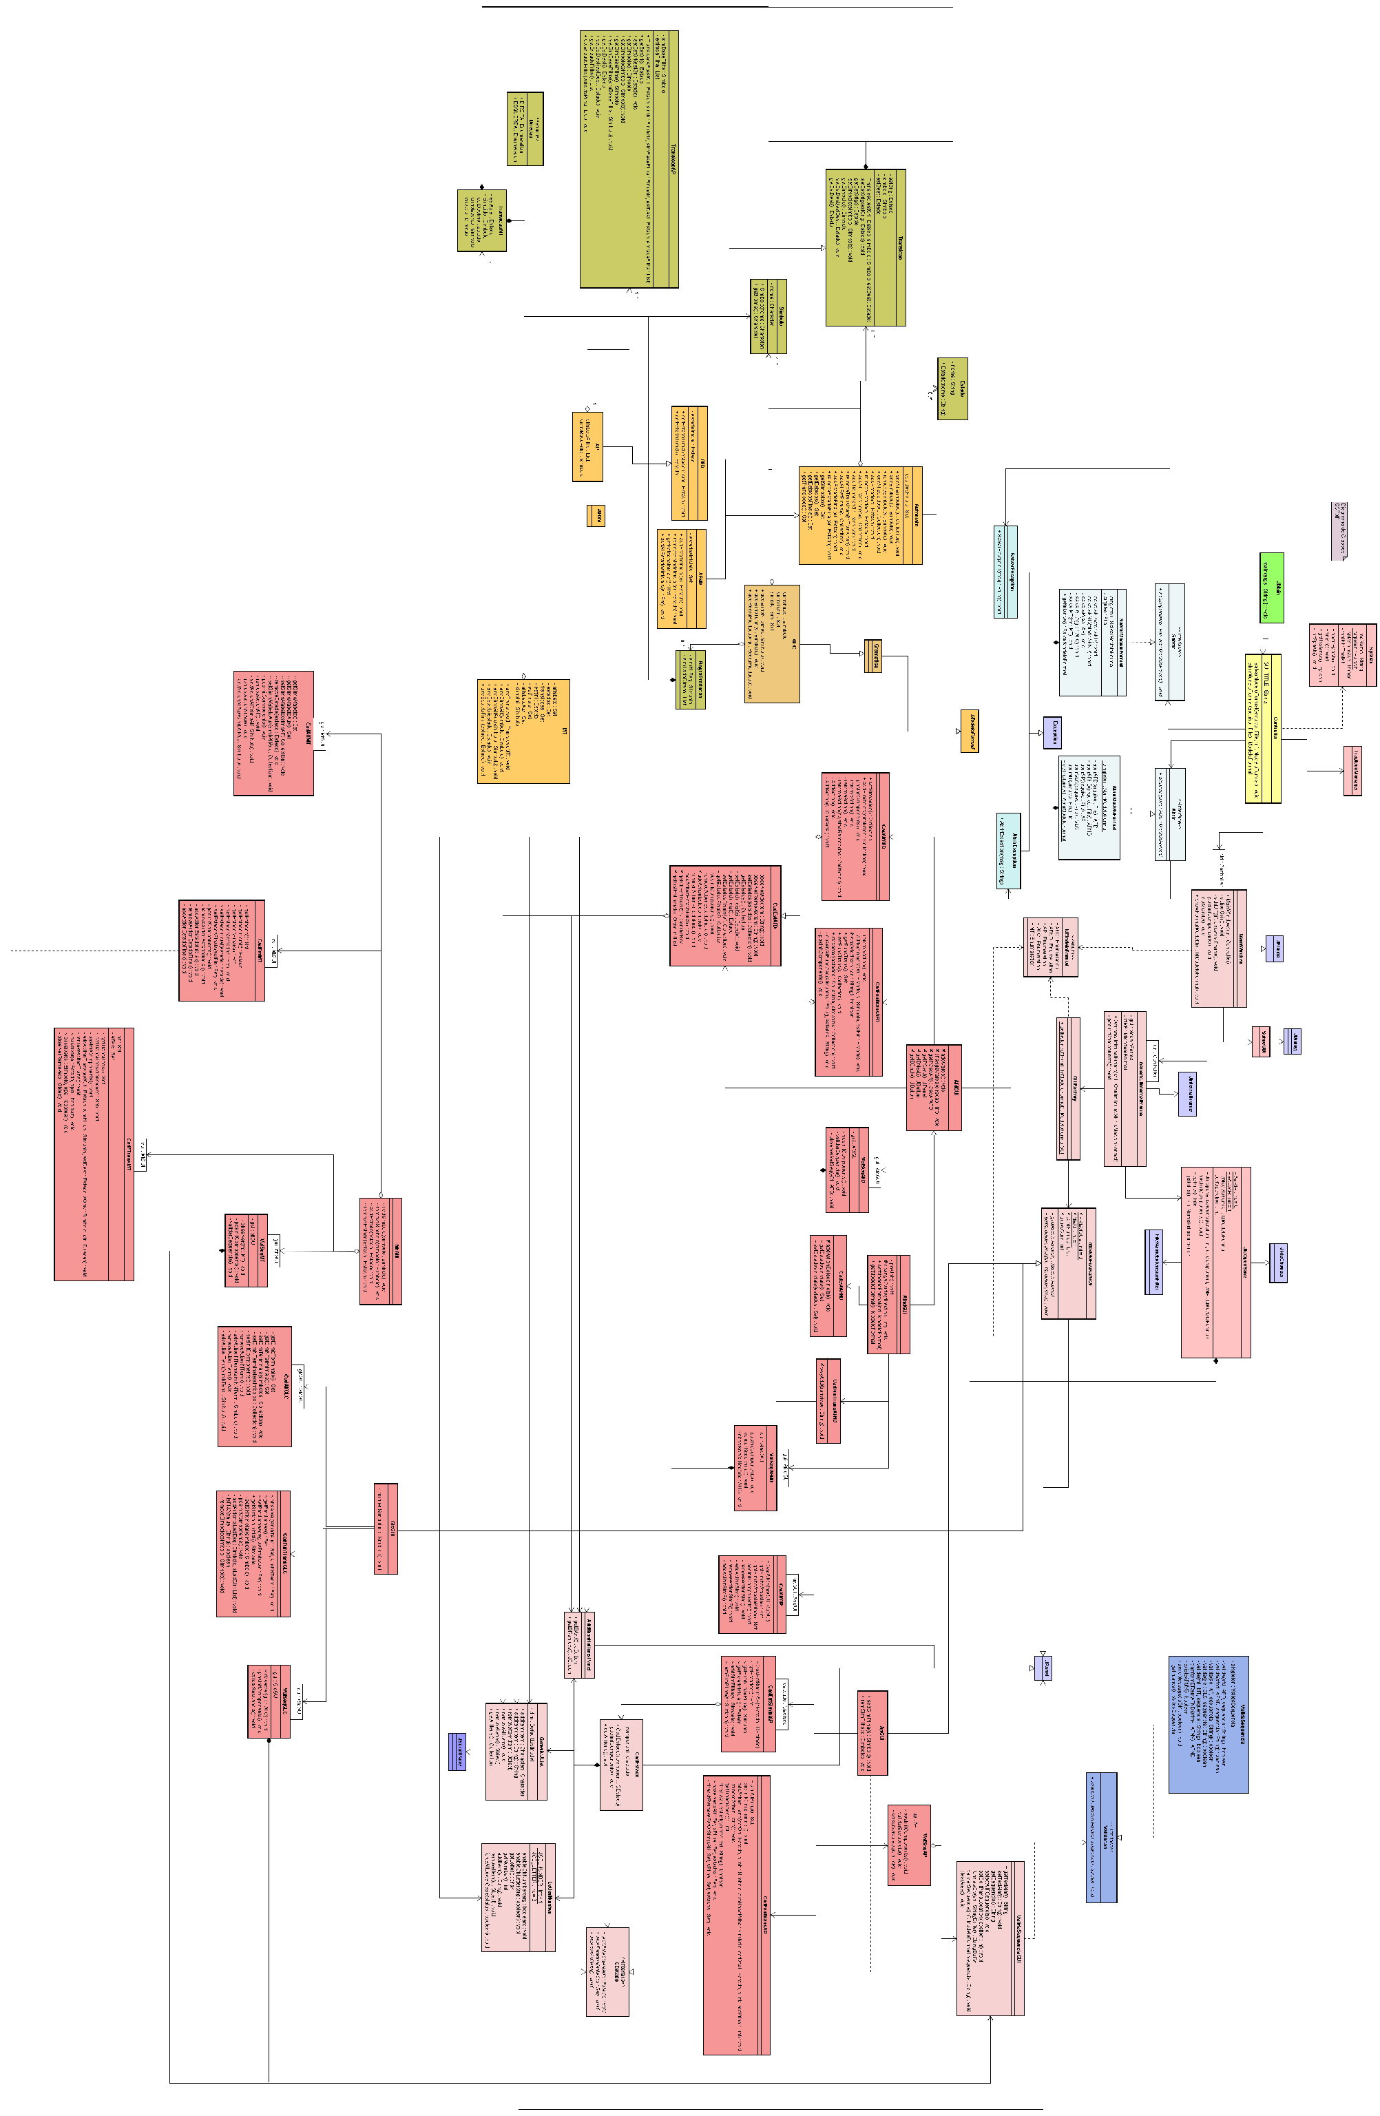

Atividade 3: Implementação do Autômato Finito de Movimentos Vazios;
Foi implementado esse modelo formal pertencente às Linguagens Regulares, o Autômato Finito de Movimentos Vazios. Este modelo foi desenvolvido seguindo a sua definição matemática e acoplado a arquitetura da aplicação. Tem como principal característica além do seu não-determinismo, a possibilidade de ter transições na qual um estado pode ativar o outro sem necessitar de um símbolo da seqüência, ou seja, tendo lambida como o símbolo da transição.

Atividade 4: Implementação da Expressões Regulares;
Foi implementado outro modelo formal pertencente as Linguagens Regulares, as expressões regulares. Este modelo foi desenvolvido seguindo a sua definição matemática e acoplado a arquitetura da aplicação. Tem como sua principal característica a transformação de uma ER em um AFMV para se obter o teste do modelo formal criado.

Atividade 5: Implementação do Autômato com Pilha;
Foi implementado o modelo formal pertencente às Linguagens Livre de Contexto, esse modelo tem como característica principal, se recordar por quais estados a transição passou.
Esse modelo também possui a característica do não determinismo como o AFND e o AFMV, mas com o diferencial de possuir uma pilha na qual serve como uma memória para esse modelo formal.

Atividade 6: Implementação da Gramática Livre de Contexto.

Este modelo formal implementado também faz parte da gramática livre de contexto, ao contrário do AP, a GLC tem caráter gerador, a partir de um símbolo inicial, vai se aplicando regras, até chegar a seqüência que está sendo analisada. O algoritmo escolhido para ser implementada a gramática livre de contexto foi o CYK, algoritmo que parte de uma seqüência que está sendo analisada, e vai regredindo nas regras de produção até chegar ao símbolo inicial, se no topo dessa arvore estiver o símbolo inicial da gramática, então a seqüência é aceita.

Atividade 7: Implementação da Máquina de Turing.
Foi implementado o modelo formal pertencente às Linguagens Enumeráveis Recursivamente, a Máquina de Turing. Este modelo foi desenvolvido seguindo a sua definição matemática e acoplado a arquitetura da aplicação. Ele por ser das linguagens do tipo 0, ou seja, a qual engloba todos os outras linguagens da hierarquia de Chomsky, tem o maior poder entre os outro modelos formais. A MT possui caráter reconhecedor, como os autômatos.

Atividade 8: Envio e Publicação de Resumo na semana de informática da FAFIMAN;

Como foi requerido pelo orientador na sessão das recomendações do relatório anterior, foram desenvolvidos, enviados e publicados dois resumos para eventos de iniciação científica, o evento da semana de informática da FAFIMAN, e para o EAIC, no qual será descrito na próxima atividade.

Atividade 9: Envio e Publicação de Resumo no Evento EAIC;

Como foi apontado pela atividade anterior, também foi enviado e publicado um resumo sobre a ferramenta para o Encontro Estadual de Iniciação Científica.

